Westhim en de stimmen fan Lecompte, Deckwitz, Kuiper en Omer
‘Het was zalig; ik heb eindelijk een land gevonden waar ik niet beloerd word als een penseelstaartaapje achter glas door overijverige taxidermisten. Wanneer mag ik emigreren en mijn welkomstpakket in ontvangst nemen?!,’ skreau de Flaamske dichteres Delphine Lecompte in dei nei har yndrukwekkende optreden yn it lytse Romaanske tsjerkje fan Westhim, dêr’t de Gerben Rypma Stifting de fjirde literêre Midsimmerjûn op priemmen set hie. Lecompte, dy’t yn 2010 foar har bondel De dieren in mij de C.Buddingh’-priis krige foar it bêste poëzydebút oer de jierren 2008-2010, sei dat se graach in tal wiken nei Fryslân komme woe om hjir in skoft te wenjen en te wurkjen as ‘writer in residence’. It yn Fryslân skreaune wurk soe dêrnei yn oparbeidzjen mei de Gerben Rypma Stifting oer it fuotljocht brocht wurde kinne.
'het gat in mijn hoofd'
Lecompte stie yn Westhim op de planken, tegearre mei Ellen Deckwitz dy’t yn 2012 de C. Buddingh’-priis krige foar har dichtbondel De steen vreest mij, en Elmar Kuiper, dy’t ynterdiid ek nominearre wie foar dyselde ‘Buddingh’, mar der doe troch Lecompte ȏfriden waard. It Midsimmerbarren soe earst plak hawwe op it eardere tsjerkhôf, mar omdat it waar wer ris in spultsje wie fan stront mei stientsjes, wie de organisaasje twongen om it tableau de la troupe yn it tsjerkje sels ûnder te bringen.

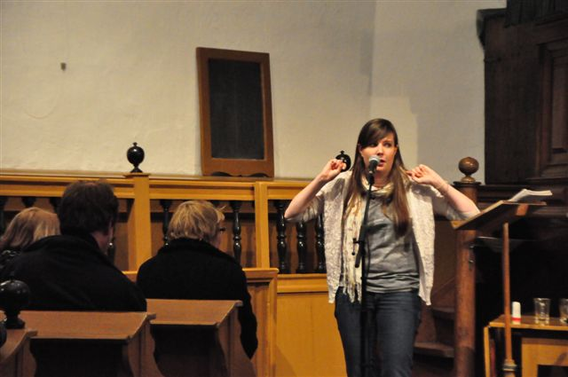
Ellen Deckwitz, dy’t útein sette mei in seleksje fan har gedichten út De steen vreest mij en Hoi Feest, liet sjen dat se net om ’e nocht in pear kear it kampioenskip Poetry Slam yn de wacht sleept hat. Mei har helder lûd en ekspressive en ynnimmende mimyk wit se as gjin oar hoe’t se har wurk presintearje moat. Yn har sterke en ferrassende teksten, dêr’t ûnder mear har famylje, – har pake siet oait yn in Jappenkamp – de leafde (pubertiid) en de religy in pear fan de wichtige tema’s yn binne – Deckwitz neamde harsels skatplichtich oan de dichter C.O. Jellema – sit in protte ironysk en sarkastysk bepaalde koartswyl. It publyk yn de bomfolle tsjerke skattere it geregeldwei út fan it laitsjen. Nettsjinsteande de lichte toan fan har wurk skûlet der ûnder har rigels in soad wredens, dea en geweld. Benammen de froulju – de suster – komme der bytiden net al te bêst foar wei.
Tegen de rest zeg ik dat je van die dames hebt
wit als meeuwen, vol rotte vis

en restjes plastic. Ze luisteren
het liefst naar hun eigen gekrijs.
Beschouwen mannen als peuken

waarbij ze het vuur van de een naar de ander
alleen maar hoeven

over te neuken. Dan ontvouwen ze zich even
tot vrouwen. Pikken

met hun zwarte tronies in mijn kopje.
En als je ze nog één drankje aanbiedt, ga ik op huis aan.
Mijn geschoren armen jeuken. Ik zal trots denken:

het gat in mijn hoofd is niet van hen, het komt van de spijker
waaraan ik dit portret ophang.

Skriuwer-dichter en psychiatrysk ferpleechkundige Elmar Kuiper naam yn Westhim it Fryske lûd foar rekken. Hy kaam ûnder mear mei in keihurd pornogedicht, alle seksuele hannelings waarden yn in knap skrabreus perspektyf set, moai eksplisyt beskreaun, in foardracht dy’t Kuiper ȏfsleat mei it as kommintaar diene sizzen: ‘Tsja...’, net liker as woe er sizze: Ik kin der ek neat oan dwaan, minsken. Elmar Kuiper – hy sil dit jier mei nei de Buchmesse yn Frankfurt – is de dichter fan de stimmen. It lange gedicht ‘De mankelike man’, oait bekroand mei in Rely Jorritsmapriis en te finen yn yn syn debútbondel Hertbyt, is ta in hichte yllustratyf foar syn wurk. It sil datoangeande ek net fernuverje dat Kuiper toaniel skriuwt. Yn Westhim helle Kuiper fierders in poëzy nei foaren dat in griemmank wie fan in yn lyryk ferpakte anekdoatyk, dêr’t leafde, natoer en dea net swak yn by spilen. ‘Uteinlik is stjerren in oar perspektyf fan it libben’, woe Kuiper hawwe. ‘Tsja...’
.
‘De oude kruisboogschutter’
.
Yn it skoft die de wilens tachtichjierrige Omer, de muze fan Delphine Lecompte, sa yn de kuiergongen, it wurd oer Brugge, fertellend oer syn hûs dat yn deselde strjitte stiet as dat fan Guido Gezelle (1830-1899), de 19de ieuske preester-dichter, waans gedichten foar in part ferfryske binne troch Gerben Rypma. Fan Gezelle moast Omer op skoalle yndertiid it gedicht ‘Boerke Naas’ opsizze. As er dat net yn syn hiele hear en fear resitearje koe, dan krige er de mjitlatte oer de hannen kletst. Ek al wie it net plend, nei it skoft – Omer siet op allinne op it koar – woe er op fersyk fan de presintator fan de jûn it lange, tweintich strofen lange gedicht fan Gezelle noch wol in kear opsizze, út ’e bleate holle. Alle hollen yn it tsjerkje draaiden de kant fan it koar út, dêr’t Omer in hast himelske foardracht joech fan ‘Boer Naaske’.

Omer, de grutte krúsbȏgesjitter, draacht op it koar 'Boerke Naas' foar.
.
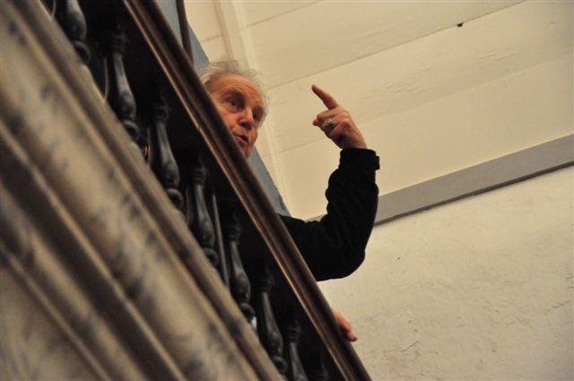
Delphine Lecompte priizge har ‘oude kruisboogschutter’, sa’t se har Muze omskreau, mei it pleagjende sizzen dat ‘hij soms ook wel eens de goede werken doet.’ Net oars as Omer en Deckwitz hie Lecompte mei har bûnt oer inoar hinne tommeljende weareld oan bylden elkenien yn de besnijing. Allyksa rûgelje yn har fersen tiid en romte wûnderlike libben troch inoar. De dichteres, dy’t teksten foardroech út har bondels De dieren in mij, Blinde Gedichten en har lêstling Schachten en Amuletten, rȏp mei har skynber anekdoatyske teltsjes in wrâld op dy’t tinken die oan it kleurrike en bûnte wurk fan skilders as Bosch en Breughel. Har tellen mei ‘touwslagers’, ‘kruisboogschieters’, ‘zandkleurige loodgieters’, ‘sabeltandige carnivoren’ en foar ‘boiler’ boartsjende lichems fol begearte, hat in djip, de sinnen begûcheljende absurdisme yn him. Sa’t by Deckwitz de suster gauris ris op it harspit naam wurdt, sa moat by Lecompte benammen de mem it ûntjilde. By de presintaasje fan har lêste bondel liet de dichteres ûnder oaren witte, dat ‘schrijven is mijn redding geweest. Ik was voordien heel erg zelfdestructief. Nu kan ik mijn woede, frustratie, ja zelfs moordlust kwijt in mijn gedichten.’ Yn Westhim foege se dêr, skruten glimkjend, oan ta dat ‘schrijven ook een zeer goed middel is tegen kleptomanie.’
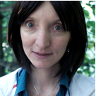
De lente en de loodgieter

De lente in de Panne is eindeloos
katten plegen zelfmoord
honden klampen hun poten rond
rekken waar droge vis hangt te ratelen
ze stoten weifelend en droog.

Ook ik moet mijn plaats en bezigheid vinden
mijn plaats: de kelder van mijn grootouders
mijn bezigheid: de zandkleurige loodgiet met
de stem van een onzekere tandartsassistente tergen
iedere dag komt hij de boiler repareren
hij noemt hem een ontembaar beest
waar geen vat op te krijgen is en
geen sleutel op past.

Ik probeer zo moeilijk als de boiler te zijn
maar de loodgieter probeert mij niet te herstellen
hij geeft mij een oorvijg die door de kelder weergalmt
als ‘the sisters of mercy’ op een ontstemd kerkorgel
en begint dan over zijn voorbeeldige kinderen te vertellen.

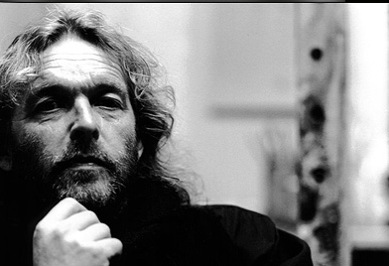
Tusken de ferskillende optredens fan de dichters brocht sjonger en multi-ynstrumintalist Gerrit Breteler syn saneamde ‘lietsjes fan in oar’ oer it fuotljocht, ferskes dêr’t er lang om let de tsjerke mei oan it sjongen en klappen krige.

Werom nei Fryslân
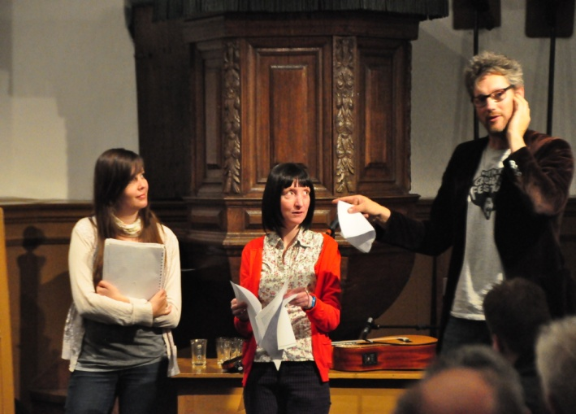
.
It lêste wurd wie oan de trije dichters, dy’t nei foaren stapten mei in mienskiplik skreaun keatlingfers of sa’t Delphine Lecompte it omskreau, ‘een aan Gerben [Rypma, e.h.] opgedragen fabelgedicht over knappende vliesjes, over uitgeholde bieten, over lankmoedige boemannen, en over de oorijzers van Guido Gezelle's moederken…’, in syklus gedichten dy’t makke wie op oantrunen fan de Gerben Rypma stichting. Elmar Kuiper begûn mei in Fryske tekst, sette syn wurden daalks oer foar syn Flaamske en Nederlânske kollegae, wylst Deckwitz en Lecompte dêr harren earder preparearre teksten oan tafoegen. Alderhande plattelandaryske en stedske bylden ljepten greiden, tuorren en oseanen oer. It fabelgedicht fan de trijekaart dat dizze jûn syn première hie, krige lang om let syn beslút mei in groet út Boston.
.
Let nacht ferdwûn Elmar Kuiper de kant fan Húns út, Breteler reizge nei it hege noarden ȏf, wylst foarsitter Hille Faber fan de Gerben Rypma Stifting de dichters Ellen Deckwitz en Delphine Lecompte te plak brocht yn de ‘sprookjesherberg’ fan ome Klaas en tante Lammichje yn Warkum, in tocht dêr’t Lecompte de Stichting in tankjewol foar die, ûnder mear foar ‘de nachtelijke sightseeing doorheen het nauwelijks lugubere Parregea (= Parrega).’
Underwilens is de Gerben Rypma stichting drok yn it spier om Delphine Lecompte en Ellen Deckwitz in skriuwershûs yn Fryslân te besoargjen, dêr’t se as ‘writer in residence’ in wike as wat oan it wurk kinne.

Eeltsje Hettinga

Westhim, Bartolomeus Tsjerke, 28-06-2013
Ellen Deckwitz, Delphine Lecompte, Elmar Kuiper
Presintaasje Eeltsje Hettinga

